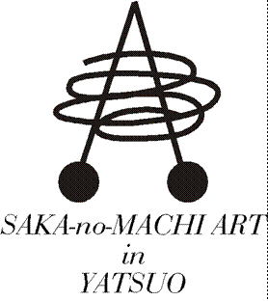
坂のまちアートinやつお2018

アートとまち空間の融合。そして人と人の交歓

参 加 申 込 書

申込日：平成３０年 月 日
フリガナ |  | 生年月日： 年 月 日
氏名・団体名 |  | 団体の場合  連絡代表者
住所(連絡先) | 〒 －
作品ジャンル | 立体・平面・その他( )
ＴＥＬ |  | ＦＡＸ
携帯電話 |  | E-mail
案内入手方法 | ①郵送 ②インターネット ③紹介 ④その他

■ 作 品 構 想 ※写真があれば添付して下さい。
－作品の内容・点数・サイズ・構想・展示スペースの希望等をお知らせ下さい。－
展示スペース割り振りのための重要な情報となりますので、できるだけ詳しくお書き下さい。
【送付先】
〒939-2341富山市八尾町鏡町668 坂のまちアートinやつお実行委員会(桂樹舎内)
■TEL:(076)455-1184■FAX:(076)455-1189 ■E-mail: keijusha@star.ocn.ne.jp
平成３０年５月３１日 必 着

